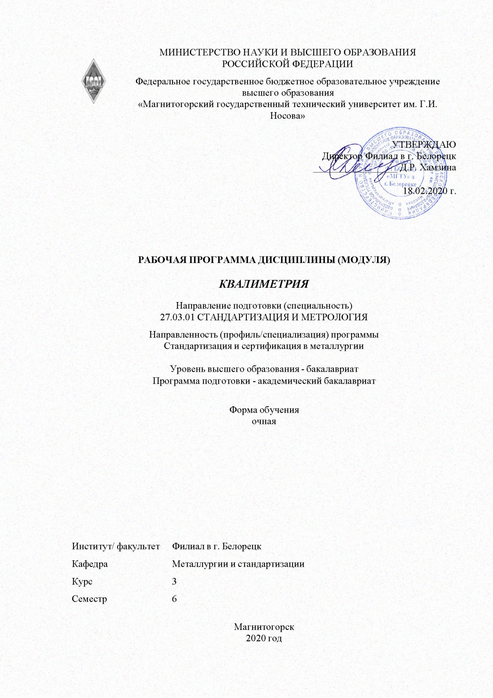

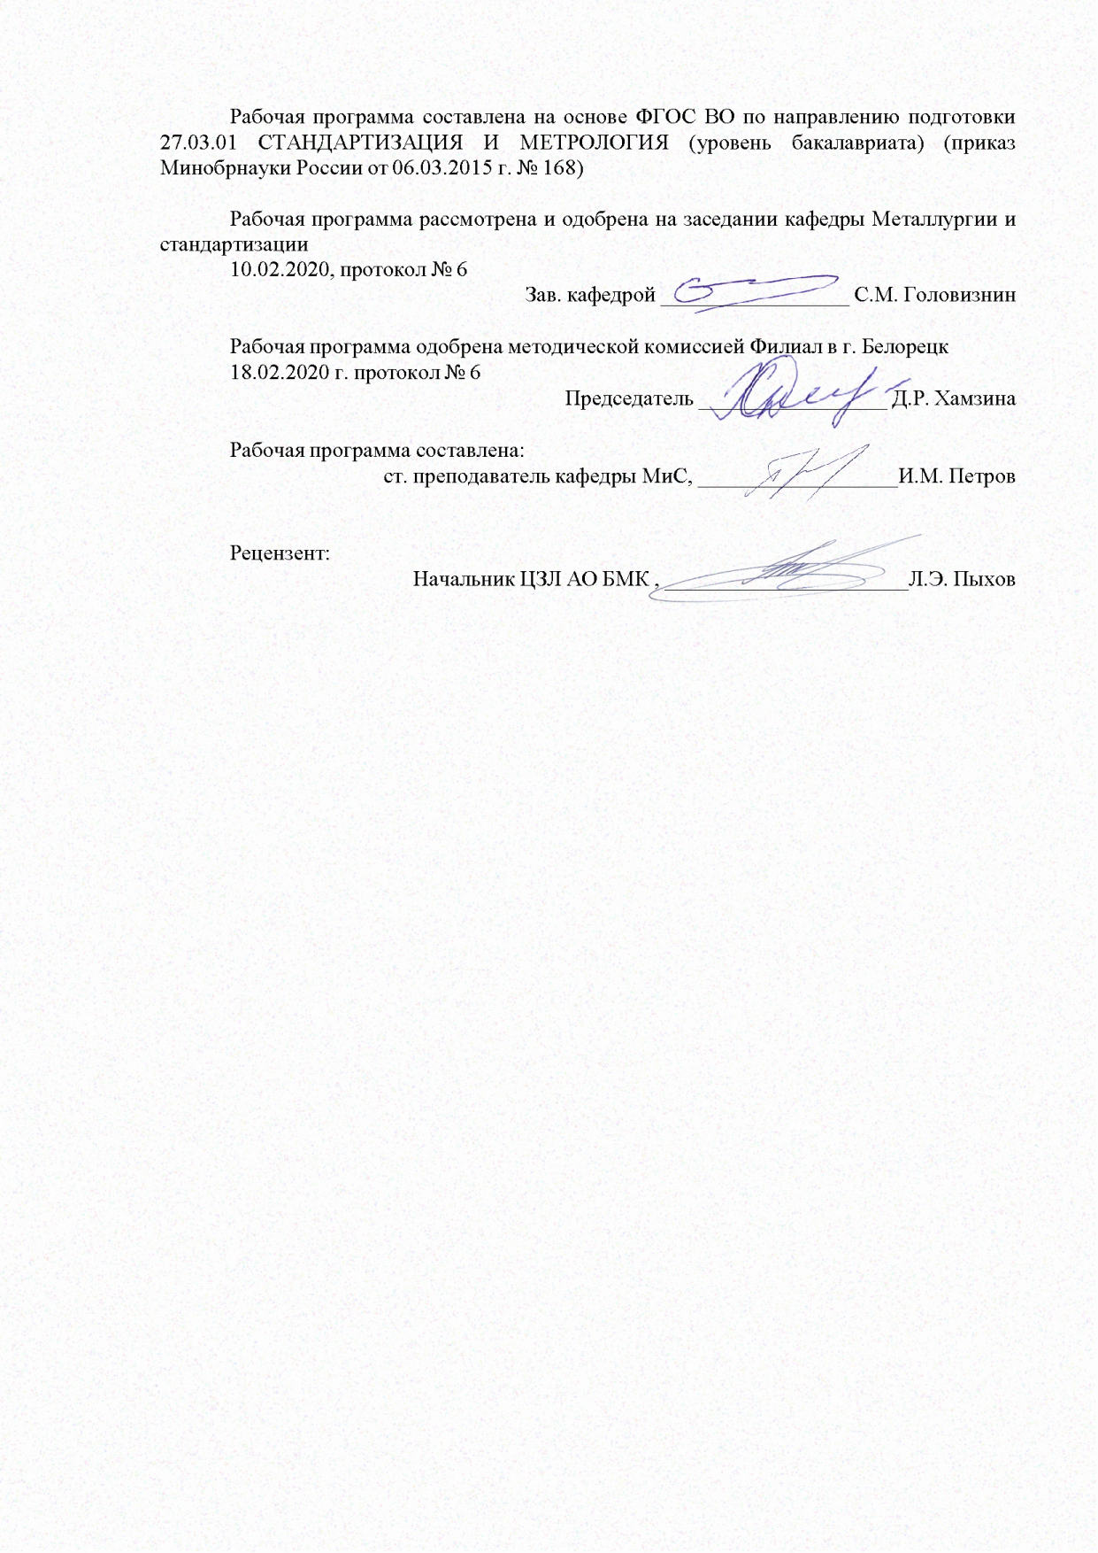

|  |  |
| --- | --- |
| **Лист** **актуализации** **рабочей** **программы** | |
|  |  |
|  | |
|  |  |
|  | |
|  |  |
| Рабочая программа пересмотрена, обсуждена и одобрена для реализации в 2021 - 2022 учебном году на заседании кафедры Металлургии и стандартизации | |
|  |  |
|  | Протокол от __ __________ 20__ г. № __  Зав. кафедрой _________________ С.М. Головизнин |
|  |  |
|  | |
|  |  |
|  | |
|  |  |
| Рабочая программа пересмотрена, обсуждена и одобрена для реализации в 2022 - 2023 учебном году на заседании кафедры Металлургии и стандартизации | |
|  |  |
|  | Протокол от __ __________ 20__ г. № __  Зав. кафедрой _________________ С.М. Головизнин |
|  |  |
|  | |
|  |  |
|  | |
|  |  |
| Рабочая программа пересмотрена, обсуждена и одобрена для реализации в 2023 - 2024 учебном году на заседании кафедры Металлургии и стандартизации | |
|  |  |
|  | Протокол от __ __________ 20__ г. № __  Зав. кафедрой _________________ С.М. Головизнин |
|  |  |
|  | |
|  |  |
|  | |
|  |  |
| Рабочая программа пересмотрена, обсуждена и одобрена для реализации в 2024 - 2025 учебном году на заседании кафедры Металлургии и стандартизации | |
|  |  |
|  | Протокол от __ __________ 20__ г. № __  Зав. кафедрой _________________ С.М. Головизнин |

|  |  |
| --- | --- |
| **1** **Цели** **освоения** **дисциплины** **(модуля)** | |
| Цель освоения дисциплины «Квалиметрия» - ознакомить студентов с основными методами оценки уровня качества и контроля качества продукции в сочетании с проблемой управления качеством; дать студентам теоретические знания в области квалиметрии и методах качественного и количественного анализа объектов.  В результате изучения дисциплины студент должен быть готов к решению следующих задач: организация разработки мероприятий по повышению качества продукции; оценка уровня брака и анализ причин его возникновения; определение номенклатуры измеряемых и контролируемых параметров и технологических процессов; применение методов контроля качества продукции и процессов при выполнении работ по сертификации продукции и систем качества; методов анализа данных о качестве продукции и способы отыскания причин брака; комплексная оценка разнородных объектов. | |
|  |  |
| **2** **Место** **дисциплины** **(модуля)** **в** **структуре** **образовательной** **программы** | |
| Дисциплина Квалиметрия входит в вариативную часть учебного плана образовательной программы.  Для изучения дисциплины необходимы знания (умения, владения), сформированные в результате изучения дисциплин/ практик: | |
| Метрология | |
| Стандартизация | |
| Управление качеством | |
| Основы технического регулирования | |
| Производственная - практика по получению профессиональных умений и опыта профессиональной деятельности | |
| Знания (умения, владения), полученные при изучении данной дисциплины будут необходимы для изучения дисциплин/практик: | |
| Методы и средства измерений и контроля | |
| Статистические методы контроля и управления качеством | |
| Организация и технология испытаний и контроля | |
| Технология производства металлопродукции | |
|  |  |
| **3** **Компетенции** **обучающегося,** **формируемые** **в** **результате** **освоения**  **дисциплины** **(модуля)** **и** **планируемые** **результаты** **обучения** | |
| В результате освоения дисциплины (модуля) «Квалиметрия» обучающийся должен обладать следующими компетенциями: | |
|  |  |
| Структурный  элемент  компетенции | Планируемые результаты обучения |
| ПК-5 способностью производить оценку уровня брака, анализировать его причины и разрабатывать предложения по его предупреждению и устранению | |
| Знать | основы, принципы квалиметрии; основные положения и модели квалиметрических оценок; методы оценки уровня качества продукции; законодательные и нормативные правовые акты, методические материалы по управлению качеством; структуру качества и методы комплексной оценки продукции |
| Уметь | определять номенклатуру измеряемых и контролируемых параметров и технологических процессов; проводить оценку уровня брака; анализировать данные о качестве продукции и определять причины брака |

|  |  |
| --- | --- |
| Владеть | методами комплексной оценки качества объектов; методологией оценки уровня брака, анализа его причин и разработки предложений по его предупреждению и устранению |
| ПК-12 способностью проводить мероприятия по контролю и повышению качества продукции, организации метрологического обеспечения разработки, производства, испытаний, эксплуатации и утилизации ( | |
| Знать | методы разработки номенклатуры показателей качества продукции; методы испытаний и контроля качества продукции; номенклатуру показателей качества продукции, методы испытаний и контроля параметров и технологических процессов |
| Уметь | осуществлять анализ технических требований; определять показатели качества продукции и производственных процессов; проводить мероприятия по контролю и повышению качества продукции |
| Владеть | навыками разработки номенклатуры показателей качества продукции, методами испытаний и контроля параметров и технологических процессов |

|  |  |  |  |  |  |  |  |  |  |
| --- | --- | --- | --- | --- | --- | --- | --- | --- | --- |
|  | **4.** **Структура,** **объём** **и** **содержание** **дисциплины** **(модуля)** | | | | | | | | |
| Общая трудоемкость дисциплины составляет 4 зачетных единиц 144 акад. часов, в том числе:  – контактная работа – 81,2 акад. часов:  – аудиторная – 76 акад. часов;  – внеаудиторная – 5,2 акад. часов  – самостоятельная работа – 27,1 акад. часов;  – подготовка к экзамену – 35,7 акад. часа  Форма аттестации - курсовая работа, экзамен | | | | | | | | | |
|  |  |  |  |  |  |  |  |  |  |
| Раздел/ тема  дисциплины | | Семестр | Аудиторная  контактная работа  (в акад. часах) | | | Самостоятельная работа студента | Вид самостоятельной  работы | Форма текущего контроля успеваемости и  промежуточной аттестации | Код компетенции |
| Лек. | лаб.  зан. | практ. зан. |
| 1. Содержание дисциплины | | |  | | | | | | |
| 1.1 Общие сведения о квалиметрии | | 6 | 6 |  |  | 4 | - самостоятельное изучение учебной литературы | Устный опрос | ПК-5, ПК-12 |
| 1.2 Показатели качества продукции | | 6 |  | 7/7И | 4 | - самостоятельное изучение учебной литературы  - курсовая работа | Практическое занятие, устный опрос (собеседование)  Проверка выполнения курсовой работы | ПК-5, ПК-12 |
| 1.3 Классификация промышленной продукции | | 6 |  | 7 | 4 | - самостоятельное изучение учебной литературы  - курсовая работа | Практическое занятие, устный опрос (собеседование)  Проверка выполнения курсовой работы | ПК-5, ПК-12 |
| 1.4 Принципы квалиметрии | | 6 |  | 7 | 6 | - самостоятельное изучение учебной литературы  - курсовая работа | Практическое занятие, устный опрос (собеседование)  Проверка выполнения курсовой работы | ПК-5, ПК-12 |
| 1.5 Квалиметрические шкалы | | 7 |  | 10/10И | 5 | - самостоятельное изучение учебной литературы  - курсовая работа | Практическое занятие, устный опрос (собеседование)  Проверка выполнения курсовой работы | ПК-5, ПК-12 |
| 1.6 Методы оценки качества разнородной и однородной продукции | | 7 |  | 7/1И | 4,1 | - самостоятельное изучение учебной литературы  - курсовая работа | Практическое занятие, устный опрос (собеседование)  Защита курсовой работы | ПК-5, ПК-12 |
| Итого по разделу | | | 38 |  | 38/18И | 27,1 |  |  |  |
| Итого за семестр | | | 38 |  | 38/18И | 27,1 |  | экзамен,кр |  |
| Итого по дисциплине | | | 38 |  | 38/18И | 27,1 |  | курсовая работа, экзамен | ПК-5,ПК-12 |

|  |
| --- |
| **5** **Образовательные** **технологии** |
|  |
| В преподавании используются как традиционные (пассивные и активные), так и инновационные (интерактивные) педагогические технологии, которые требуют более активного участия студентов в образовательном процессе. Преподавание дисциплины (модулей) осуществляется в форме курсов, составленных на основе результатов научных исследований, проводимых организацией, в том числе с учетом региональных особенностей профессиональной деятельности выпускников и потребностей работодателей.  Традиционные образовательные технологии ориентируются на организацию образовательного процесса, предполагающую прямую трансляцию знаний от преподавателя к студенту (преимущественно на основе объяснительно-иллюстративных методов обучения). Учебная деятельность студента носит в таких условиях, как правило, репродуктивный характер.  Формы учебных занятий с использованием традиционных технологий: информационная лекция, семинар, практическое занятие.  Технологии проблемного обучения: проблемная лекция, практическое занятие в форме практикума, практическое занятие на основе кейс-метода.  Технологии проектного обучения:  Исследовательский проект – структура приближена к формату научного исследования (доказательство актуальности темы, определение научной проблемы, предмета и объекта исследования, целей и задач, методов, источников, выдвижение гипотезы, обобщение результатов, выводы, обозначение новых проблем).  Творческий проект, как правило, не имеет детально проработанной структуры; учебно-познавательная деятельность студентов осуществляется в рамках рамочного задания, подчиняясь логике и интересам участников проекта, жанру конечного результата (газета, фильм, праздник, издание, экскурсия и т.п.).  Информационный проект – учебно-познавательная деятельность с ярко выраженной эвристической направленностью (поиск, отбор и систематизация информации о ка-ком-то объекте, ознакомление участников проекта с этой информацией, ее анализ и обобщение для презентации более широкой аудитории).  Интерактивные технологии: лекция «обратной связи» – лекция–провокация (изложение материала с заранее запланированными ошибками), лекция-беседа, лекция-дискуссия, семинар-дискуссия.  Интерактивные технологии основаны на взаимодействии студентов не только с преподавателем, но и друг с другом. Более того, студенты доминируют в образовательном процессе, преподаватель организует и направляет деятельность студентов на достижение поставленной цели.  Информационно-коммуникационные образовательные технологии: лекция-визуализация – изложение содержания сопровождается презентацией (демонстрацией учебных материалов, представленных в различных знаковых системах, в т.ч. иллюстративных, графических, аудио- и видеоматериалов); практическое занятие в форме презентации – представление результатов проектной или исследовательской деятельности с использованием специализированных программных сред.  На лекциях и семинарах используются презентации, предполагающие не механическое запоминание учебного материала, а поиск решения, поставленных в ходе их демонстрации, конкретных исторических проблем. Такие занятия проводятся в компьютерных классах и при самостоятельной работе с тренажерами в режиме on-line. |
|  |
| **6** **Учебно-методическое** **обеспечение** **самостоятельной** **работы** **обучающихся** |
| Представлено в приложении 1. |

|  |
| --- |
| **7** **Оценочные** **средства** **для** **проведения** **промежуточной** **аттестации** |
| Представлены в приложении 2. |
|  |
| **8** **Учебно-методическое** **и** **информационное** **обеспечение** **дисциплины** **(модуля)** |
| **а)** **Основная** **литература:** |
| 1. Леонов, О.А. Управление качеством : учебник / О.А. Леонов, Г.Н. Темасова, Ю.Г. Вергазова. — 3-е изд., стер. — Санкт-Петербург : Лань, 2019. — 180 с. — ISBN 978-5-8114-2921-9. — Текст : электронный // Электронно-библиотечная система «Лань» : [сайт]. — URL: https://e.lanbook.com/book/111206 (дата обращения: 17.10.2019). — Режим доступа: для авто-риз. пользователей.  2. Рашников, В. Ф. Основы квалиметрии. Инструменты и системы управления качест-вом : учебное пособие / В. Ф. Рашников, В. М. Салганик, Н. Г. Шемшурова ; МГТУ. - [2-е изд., подгот. по печ. изд. 2012]. - Магнитогорск : МГТУ, 2013. - 1 электрон. опт. диск (CD-ROM). - Загл. с титул. экрана. - URL: https://magtu.informsystema.ru/uploader/fileUpload?name=1377.pdf&show=dcatalogues/1/1123831/1377.pdf&view=true (дата обращения: 04.10.2019). - Макрообъект. - Текст : электронный. - Сведения доступны также на CD-ROM. |
|  |
| **б)** **Дополнительная** **литература:** |
| 1. Квалиметрия и системный анализ: Учебное пособие / Кириллов В.И., - 2-е изд., стер. - Москва :НИЦ ИНФРА-М, Нов. знание, 2014. - 440 с.: 60x90 1/16. - (Высшее образова-ние: Бакалавриат) (Переплёт 7БЦ) ISBN 978-5-16-005464-3 - Текст : электронный. - URL: https://new.znanium.com/catalog/product/429148  2. Елохов, А. М. Управление качеством: учеб. пособие / А.М. Елохов. — 2-е изд., пе-рераб. и доп. — М. : ИНФРА-М, 2019. — 334 с. — (Высшее образование: Бакалавриат). www.dx.doi.org/10.12737/10022. - ISBN 978-5-16-102358-7. - Текст : электронный. - URL: https://new.znanium.com/catalog/product/1009728 (дата обращения: 13.03.2020)  3. Азгальдов, Г. Г. Квалиметрия для инженеров-механиков [Электронный ресурс] / Г. Г. Азгальдов, В. А. Зорин, А. П. Павлов. - Москва : МАДИ, 2013. - Текст : электронный. - URL: https://new.znanium.com/catalog/product/452873 (дата обращения: 13.03.2020)  4. Берновский, Ю. Н. Стандарты и качество продукции: Учебно-практическое пособие/Берновский Ю. Н. - Москва : Форум, НИЦ ИНФРА-М, 2016. - 256 с. (Высшее образование) ISBN 978-5-91134-838-0. - Текст : электронный. - URL: https://new.znanium.com/catalog/product/527632 (дата обращения: 13.03.2020)  5. Зорин, В. А. Контроль качества продукции и услуг [Электронный ресурс] / В. А. Зорин, А. П. Павлов, А. А. Пегачков. - Москва : МАДИ, 2013. - 89 с. - Текст : электронный. - URL: https://new.znanium.com/catalog/product/452875 (дата обращения: 13.03.2020) |
|  |
| **в)** **Методические** **указания:** |
| Квалиметрия и системный анализ практикум [Электронный ресурс]: учеб. пособие / В.И. Кириллов. - М.: НИЦ Инфра-М, 2014. - 440 с. - Режим доступа: http://znanium.com/. - Загл. с экрана. ISBN 978-5-16-005464-3. |
|  |
| **г)** **Программное** **обеспечение** **и** **Интернет-ресурсы:** |
|  |

|  |  |  |  |  |
| --- | --- | --- | --- | --- |
| **Программное** **обеспечение** | | | | |
|  | Наименование ПО | № договора | Срок действия лицензии |  |
|  | 7Zip | свободно распространяемое ПО | бессрочно |  |
|  | MS Windows 7(Белорецк) | К-171-09 от 18.10.2009 | бессрочно |  |
|  | MS Office 2007(Белорецк) | К-171-09 от 18.10.2009 | бессрочно |  |
|  |  |  |  |  |
| **Профессиональные** **базы** **данных** **и** **информационные** **справочные** **системы** | | | | |
|  | Название курса | | Ссылка |  |
|  | Электронная база периодических изданий East View Information Services, ООО «ИВИС» | | https://dlib.eastview.com/ |  |
|  |  |
|  | Национальная информационно-аналитическая система – Российский индекс научного цитирования (РИНЦ) | | URL: https://elibrary.ru/project_risc.asp |  |
|  | Поисковая система Академия Google (Google Scholar) | | URL: https://scholar.google.ru/ |  |
|  | Федеральное государственное бюджетное учреждение «Федеральный институт промышленной собственности» | | URL: http://www1.fips.ru/ |  |
|  | Российская Государственная библиотека. Каталоги | | https://www.rsl.ru/ru/4readers/catalogues/ |  |
|  | Электронные ресурсы библиотеки МГТУ им. Г.И. Носова | | http://magtu.ru:8085/marcweb2/Default.asp |  |
| **9** **Материально-техническое** **обеспечение** **дисциплины** **(модуля)** | | | | |
|  |  |  |  |  |
| Материально-техническое обеспечение дисциплины включает: | | | | |
| Учебные аудитории для проведения занятий лекционного типа.  Доска, мультимедийный проектор, экран, мультимедийные средства хранения, передачи и представления информации.  Учебные аудитории для проведения практических занятий, групповых и индивидуальных консультаций, текущего контроля и промежуточных аттестаций.  Доска, мультимедийный проектор, экран, мультимедийные средства хранения, передачи и представления информации.  Помещения для самостоятельной работы обучающихся, компьютерный класс, читальный зал библиотеки.  Персональные компьютеры с пакетом MS Office, выходом в Интернет и с доступом в электронную информационно-образовательную среду университета.  Помещение для хранения и профилактического обслуживания учебного оборудования.  Стеллажи для хранения учебно-наглядных пособий и учебно-методической документации | | | | |
|

**Приложение 1**

**Учебно-методическое обеспечение самостоятельной работы студентов**

По дисциплине «Квалиметрия» предусмотрена внеаудиторная самостоятельная работа обучающихся.

Внеаудиторная самостоятельная работа обучающихся осуществляется в виде изучения литературы по соответствующему разделу с проработкой материала; выполнения курсовой работы.

Курсовая работа выполняется обучающимся самостоятельно под руководством преподавателя. При выполнении курсовой работы обучающийся должен показать свое умение работать с нормативным материалом и другими литературными источниками, а также возможность систематизировать и анализировать фактический материал и самостоятельно творчески его осмысливать.

Курсовая работа выполняется на базе конкретного вида продукции. Утверждение тем курсовых работ проводится ежегодно на заседании кафедры.

В процессе написания курсовой работы обучающийся должен разобраться в теоретических вопросах квалиметрии, самостоятельно проанализировать российскую и зарубежную нормативно-техническую документацию на данный вид продукции, определить номенклатуру показателей качества, собрать информацию о качестве данного вида продукции, выполнить пооперационный анализ с указанием видов и дефектов и брака, собрать исходную информацию о фактических значениях единичных показателей качества данного вида продукции, оценить ее на соответствие требованиям НТД. Определить технический уровень качества данного вида продукции по отношению к лучшему аналогу и определить комплексную оценку качества продукции.

Курсовая работа должна быть оформлена в соответствии с СМК-О-СМГТУ-42-09 «Курсовой проект (работа): структура, содержание, общие правила выполнения и оформления».

**Приложение 2**

**Оценочные средства для проведения промежуточной аттестации**

**а) Планируемые результаты обучения и оценочные средства для проведения промежуточной аттестации:**

| Структурный элемент  компетенции | Планируемые результаты обучения | Оценочные средства |
| --- | --- | --- |
| **ПК-5 - способностью производить оценку уровня брака, анализировать его причины и разрабатывать предложения по его предупреждению и устранению** | | |
| Знать | основы, принципы квалиметрии; основные положения и модели квалиметрических оценок; методы оценки уровня качества продукции; законодательные и нормативные правовые акты, методические материалы по управлению качеством; структуру качества и методы комплексной оценки продукции | *Перечень теоретических вопросов к экзамену:*   1. Квалиметрия. Объекты квалиметрии. Взаимосвязь признаков, параметров и показателей качества продукции. 2. Основные принципы квалиметрии 3. Квалиметрические шкалы. 4. Методы определения значений показателей качества продукции. 5. Уровень качества продукции. Основные этапы процедуры оценки уровня качества продукции. 6. Дифференциальный метод оценки уровня качества продукции. 7. Комплексный метод оценки уровня качества продукции. Средний взвешенный арифметический и средний взвешенный геометрический показатели качества. 8. Метод интегральной оценки уровня качества продукции. 9. Смешанный метод оценки уровня качества продукции. 10. Технология экспертной оценки качества продукции. Метод ранга 11. Технология экспертной оценки качества продукции. Метод попарного сопоставления 12. Технология экспертной оценки качества продукции. Метод балльных оценок 13. Метод оценки уровня качества разнородной продукции. |
| Уметь | определять номенклатуру измеряемых и контролируемых параметров и технологических процессов; проводить оценку уровня брака; анализировать данные о качестве продукции и определять причины брака | *Примерные практические задания для экзамена:*  1. Построить дерево свойств продукции (услуги)  2. Определить номенклатуру показателей качества продукции (услуги)  3. Оценить уровень качества подкладочной ткани дифференциальным методом  4. Сравнить интегральные показатели двух металлорежущих станков. Исходные данные для расчета приведены в таблице.   |  |  |  | | --- | --- | --- | | Наименование показателей | Значение показателей | | | Нового станка | Принятые за базовые | | 1. Годовая производительность  при отсутствии простоев из-за отказов, тыс. деталей | 40 | 40 | | 2. Время простоев из-за отказов, % | 2 | 4 | | 3. Стоимость станка Ко, тыс. руб. | 250 | 100 | | 4. Годовые затраты на ремонт, тыс. руб. | 4 | 6 | | 5. Прочие годовые эксплуатационные затраты, тыс. руб. | 50 | 50 | | 6. Срок службы, лет | 12 | 3 |   φ( 12) =0,160; φ(3) = 0,381.  5. Необходимо определить индекс качества продукции электро­лампового завода, выпускающего три различных типа ламп накали­вания, и сравнить качество продукции за текущий и базовый перио­ды. Для каждого типа ламп известны средний ресурс Pi, себестои­мость одной лампы Si и количество выпущенных ламп в течение года ξi Исходные данные в таблице.   |  |  |  |  |  |  |  | | --- | --- | --- | --- | --- | --- | --- | | Тип лам­пы | Показатели базового периода | | | Показатели текущего периода | | | | Siб, руб. | Piб , ч | ξiб, млн.шт. | Si, руб. | Pi, ч | ξi , млн. шт. | | 1 | 1,0 | 1200 | 10 | 1,0 | 1350 | 14 | | 2 | 1,5 | 900 | 30 | 1,4 | 1050 | 40 | | 3 | 2,0 | 600 | 4 | 1,8 | 725 | 5 |   6. Определить коэффициенты весомости показателей качества конкретного вида обуви. Эксперты определили в баллах весомость трех показателей качества: Р1, Р2, Р3. Полученные по пятибалльной шкале коэффициенты весомости приведены в таблице.   |  |  |  |  | | --- | --- | --- | --- | | Эксперт | Коэффициенты весомости | | | | Показатель внеш­него вида, P1 | Показатель си­луэта, Р2 | Показатель внут­ренней отделки, Р3 | | первый | 5 | 4 | 5 | | второй | 4 | 3 | 4 | | третий | 4 | 3 | 3 | | четвертый | 3 | 4 | 3 | | пятый | 5 | 5 | 4 | | шестой | 4 | 4 | 5 | | седьмой | 5 | 3 | 4 | |
| Владеть | методами комплексной оценки качества объектов; методологией оценки уровня брака, анализа его причин и разработки предложений по его предупреждению и устранению | Примерная тема курсовой работы: «Провести анализ и оценку качества продукции» |
| **ПК – 12 - способностью проводить мероприятия по контролю и повышению качества продукции, организации метрологического обеспечения разработки, производства, испытаний, эксплуатации и утилизации** | | |
| Знать | методы разработки номенклатуры показателей качества продукции; методы испытаний и контроля качества продукции; номенклатуру показателей качества продукции, методы испытаний и контроля параметров и технологических процессов | *Перечень теоретических вопросов к экзамену:*   1. Классификация показателей качества промышленной продукции. 2. Выбор номенклатуры показателей качества промышленной продукции. 3. Контроль качества продукции. Классификация видов контроля. 4. Гистограмма 5. Диаграмма Парето 6. Причинно-следственная диаграмма. |
| Уметь | осуществлять анализ технических требований; определять показатели качества продукции и производственных процессов; проводить мероприятия по контролю и повышению качества продукции | *Примерные практические задания для экзамена:*   1. Построить диаграмму Парето 2. Построить диаграмму Исикавы 3. Произвести анализ причин и последствий потенциальных отказов продукции |
| Владеть | навыками разработки номенклатуры показателей качества продукции, методами испытаний и контроля параметров и технологических процессов | Примерная тема курсовой работы: «Провести анализ и оценку качества продукции» |

**б) Порядок проведения промежуточной аттестации, показатели и критерии**

**оценивания:**

Промежуточная аттестация по дисциплине включает теоретические вопросы, позволяющие оценить уровень усвоения обучающимися знаний и степень сформированности умений и владений, проводится в форме экзамена и защиты курсовой работы..

Экзамен по данной дисциплине проводится в устной форме по экзаменационным билетам, каждый из которых включает 2 теоретических вопроса и одно практическое задание.

**Показатели и критерии оценивания экзамена:**

– на оценку **«отлично»** (5 баллов) – обучающийся демонстрирует высокий уровень сформированности компетенций, всестороннее, систематическое и глубокое знание учебного материала, свободно выполняет практические задания, свободно оперирует знаниями, умениями, применяет их в ситуациях повышенной сложности.

– на оценку **«хорошо»** (4 балла) – обучающийся демонстрирует средний уровень сформированности компетенций: основные знания, умения освоены, но допускаются незначительные ошибки, неточности, затруднения при аналитических операциях, переносе знаний и умений на новые, нестандартные ситуации.

– на оценку **«удовлетворительно»** (3 балла) – обучающийся демонстрирует пороговый уровень сформированности компетенций: в ходе контрольных мероприятий допускаются ошибки, проявляется отсутствие отдельных знаний, умений, навыков, обучающийся испытывает значительные затруднения при оперировании знаниями и умениями при их переносе на новые ситуации.

– на оценку **«неудовлетворительно»** (2 балла) – обучающийся демонстрирует знания не более 20% теоретического материала, допускает существенные ошибки, не может показать интеллектуальные навыки решения простых задач.

– на оценку **«неудовлетворительно»** (1 балл) – обучающийся не может показать знания на уровне воспроизведения и объяснения информации, не может показать интеллектуальные навыки решения простых задач.